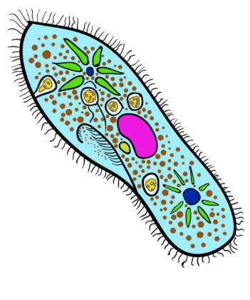
Pantoffeldiertjes
Doelen
- Creëren van besef van Gods scheppende kracht in kleine levende wezens.
- Je krijgt inzicht in de functie van kleine organismen in het geheel van Gods schepping.
- Je leert een goed microscopisch beeld te maken van een pantoffeldiertjes.
- Je kunt een microscopisch preparaat maken.
- Je kunt met de microscoop werken.
- Je kunt een biologische tekening maken.
Lesinhoud (2 lesuren)
- Introductie in de vorm van instructie over de wereld van de eencelligen en hun functie in het geheel van de natuur.
- Wat zegt de Bijbel over pantoffeldiertjes
- Kenmerken van pantoffeldiertjes (onderzoek a.d.h.v. boek en internet)
- Microscopie-les over het pantoffeldiertje

Opdracht 1 De schepping van pantoffeldiertjes
Gebruik een Bijbel om de onderstaande vragen te beantwoorden
- Op welke dag schiep God deze pantoffeldiertjes? (Genesis 1)

________________________________________________________________

- De Heere God schiep de pantoffeldiertjes naar hun aard. Wat betekent dat? (zie: https://www.statenvertaling.net/bijbel/kanttekeningen/genesis/1

________________________________________________________________

- Waarom heeft God deze pantoffeldiertjes geschapen volgens Psalm 104: 24 en 25?

________________________________________________________________

- Welke functie hebben pantoffeldiertjes in het geheel van de schepping?

________________________________________________________________

- In de Statenvertaling wordt gesproken over “wemelende zielen”. Hebben deze dieren een ziel net als mensen? Leg uit!

________________________________________________________________

Opdracht 2 Pantoffeldiertjes onder de microscoop
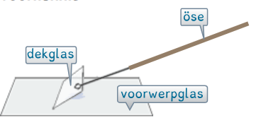
Dit heb je nodig
- Prepareermateriaal
- Hooi-infuus met pantoffeldiertjes
- Tekenmateriaal
- Vaardigheidskaart Microscopisch preparaat maken
- Vaardigheidskaart Werken met de microscoop
- Vaardigheidskaart Biologische tekening maken

Dit ga je doen
- Zuig voorzichtig met de pipet een paar druppels onder het vliesje van het hooiinfuus.
- Maak een preparaat (met dekglaasje) van de pantoffeldiertjes.
- Leg het preparaat met de pantoffeldiertjes onder de microscoop.
- Stel het beeld scherp bij een vergroting van 40x.
- Ga nu in stapjes naar een geschikte vergroting (100x of 400x).
- Stel bij je beeld scherp met de kleine schroef. Probeer één pantoffeldiertjes goed in beeld te krijgen.
- Maak een tekening van een pantoffeldiertje volgens de tekenregels (let op benoem m.b.v. internet zoveel mogelijk onderdelen, maar in elk geval: cytoplasma, celmembraan, celkern, trilhaartjes, vacuole).

Opdracht 3 Tekening van 1 pantoffeldiertje

Vak 1  Titel/doorsnede/vergroting | Vak 2  Naam  Klas  Datum
Vak 3  Je tekening | Vak 4  Namen onderdelen

Controleer je tekeningen met behulp van het beoordelingsmodel.
Wat moet je nog verbeteren?

Beoordeling biologische tekening maken
- Je hebt een standaard tekenblad gebruikt met vier vakken.
- Je hebt alle vier vakken ingevuld.
- Je hebt met potlood getekend.
- Je tekent groot, maximaal twee tekeningen per A4.
- Je tekent strakke lijnen, je schetst niet.
- De aanwijslijnen zijn horizontaal en met liniaal getrokken.
- Je tekent wat je ziet, je gebruikt geen fantasie.
- De afmetingen en verhoudingen in de tekening kloppen.
- De tekening is voor anderen en jezelf overzichtelijk.
- De tekening is herkenbaar en de gevraagde informatie is juist.

Opdracht 4 De eigenschappen van pantoffeldiertjes
Gebruik voor het beantwoorden van de volgende vragen je boek, maar je mag zo nodig ook het internet gebruiken: https://nl.wikipedia.org/wiki/Pantoffeldiertjes
- Op welke manier en op welke plaats in de cellen zijn de eigenschappen van pantoffeldiertjes vastgelegd?
- Noem eens 3 opmerkelijke eigenschappen/kenmerken die het pantoffeldiertje heeft.
- Hoe planten pantoffeldiertjes zich voort?
- Heb jij daar beelden van gezien onder de microscoop?
- Hoe geven pantoffeldiertjes hun DNA door aan hun nageslacht? Leg dit goed uit!
- Vindt er bij pantoffeldiertjes ook celdifferentiatie plaats.
- Wat eten pantoffeldiertjes?
- Moeten we met pantoffeldiertjes net zo zorgvuldig omgaan als met onze honden en katten? Waarom wel/niet?

Opdracht 5 Afsluiting/evaluatie
- Wat heb jij in deze lessen allemaal geleerd? Opsommen!
- Wat vond je van deze lessen?

